感应式IC卡 门禁系统方案

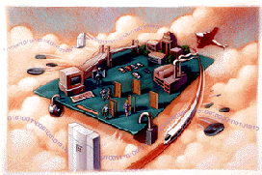

制 定： 公司
审 核：

制定日期： 20 年 月 日

目录：
第一章 门禁的作用及门禁系统的介绍 2
1.1 门禁的作用 2
1.2 门禁系统的介绍 2
第二章 门禁软件及系统功能介绍 4
2.1 智能门禁管理软件介绍 4
2.2 门禁管理基本功能介绍 5
2.3 门禁管理的扩展功能 6
2.4 门禁管理的行业性高级专业功能 6
2.5 附送的考勤及其他功能 6
第三章 设计原则和依据规范 6
3.1 设计原则 6
3.2 主要设计依据规范 7
第四章 本方案推荐的产品介绍 8
A公司产品特点 8
B公司简介 9
C、资质证书和产品检验报告 10
第五章 部分典型客户和样板工程 12
第六章 设备清单和价格 14
第七章 施工进度和计划 14

门禁的作用及门禁系统的介绍

门禁的作用
可以树立公司、大厦或机关办公场所规范化管理形象，提高管理档次，同时规范化内部的管理体制。
一张感应卡可以代替所有的大门钥匙，且具有不同的通过权限，授权持卡进入其职责范围内可以进入的门。所有的进出情况在电脑里都有记录，便于针对具体事情的发生时间进行查询，落实责任。
可以将不受欢迎的人员拒之门外，例如可以杜绝传销、保险等行业的业务员在未经许可的情况下擅自闯入您的办公室，干扰您正常的办公秩序。同行的竞争者不会轻易地进入您的办公或开发场所顺手拿走您的业务资料或核心技术资料。您可以有充裕的时间在存心刁难的上级主管单位人员进入您办公室之前处理好相应的文件。
如果员工的感应卡遗失可以在系统内即时挂失，这样即使其他人捡到了该感应卡也无法进入公司，这样相对与普通机械锁要方便得多，您不必为了安全起见重新换锁，为每个人重新配钥匙。对于辞职或开除、离开的人员感应卡采用禁用的方式，该员工以后都无法进入公司进行窃取或破坏等报复活动，如果您不采用感应卡门禁管理方式，您恐怕为了以防万一必须多次更换大门的锁。
采用先进的国际内部加密协议，外人无法通过机械或其他高科技方法打开您的电锁进入您的场所。而其他诸如密码门禁，机械锁都无相应安全机制，可以通过电路短路或万能钥匙轻易进入您的场所。
可以进行软件强制性操作，例如您在办公室里正进行秘密重大的协商或电话，不想被人打扰，您可以通过软件的功能强制门关闭，这样即使授权的持卡人员也无法进入，进行完毕后，您可以通过软件恢复系统正常。
可以实时监控门的状态和感应卡执卡者的出入状况，并可以比较显示照片，避免非法持有者冒充进入。

门禁系统的介绍
A、什么是门禁系统
又称出入管理控制系统 通道管理系统. 是一种管理人员进出的数字化智能管理系统。简单点说就是通过刷卡、密码或者指纹的方式开门，而非再像过去通过机械钥匙开门。
读卡器把卡片的信息传输给控制器，控制器对卡片的信息进行判别，合法则给一个开门指示到锁开门。
密码门禁系统：通过输入密码，系统判断密码正确就驱动电锁，打开门放行。优点：只需记住密码，无需携带其他介质。成本最低。缺点：速度慢， 输入密码一般需要好几秒中，如果进出的人员过多，需要排队。如果输入错误，还需重新输入，耗时更长。安全性差，旁边的人容易通过手势记住别人的密码，密码容易忘记或者泄露。趋势：密码门禁使用的场合越来越少了，只在对安全性要求低，成本低，使用不频繁的场合还在使用。例如：保险柜。
刷卡门禁系统：根据卡的种类又分为 接触卡门禁系统（磁条卡 条码卡）和非接触卡（又叫感应卡 射频卡）门禁系统。接触卡门禁系统由于 接触而是的卡片容易磨损，使用次数不多，卡片容易损坏等，使用的范围已经越来越少了，只在和银行卡（磁条卡）有关的场合被使用，例如：银行VIP通道门禁系统，无人值守取款机门禁系统等局部行业性领域还在使用。非接触IC卡，由于其耐用性 性价比好 读取速度快 安全性高等优势是当前门禁系统的主流。所以，当前很多人就把非接触IC卡门禁系统简称为门禁系统了。
B、门禁系统的组成
读卡器： 通过射频感应原理，识别感应卡内置加密卡号。
感应卡：存储用户的不可复制和解密的ID号。
门禁控制器：存储感应卡权限和刷卡记录，并中央处理所有读卡器上传信号，负责和计算机通讯和其他数据存储器协调，配合管理软件的智能处理中心。
电锁：电动执行机构。
485/232信号转换器：对所有数据存储器进行联网和远距离通讯。
管理软件：通过电脑对所有单元进行中央管理和监控，进行相应的时钟、授权、统计管理工作。
开门按钮：出门可以设置为按按钮出门。
电源：提供系统运作电源和电锁的执行结构的电源供应。
见下示意图：
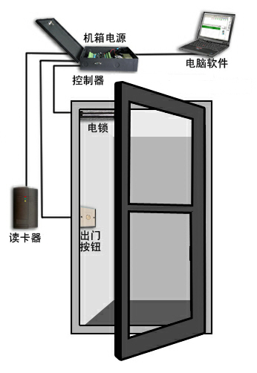

C、门禁系统的布线及通讯方式示意图。
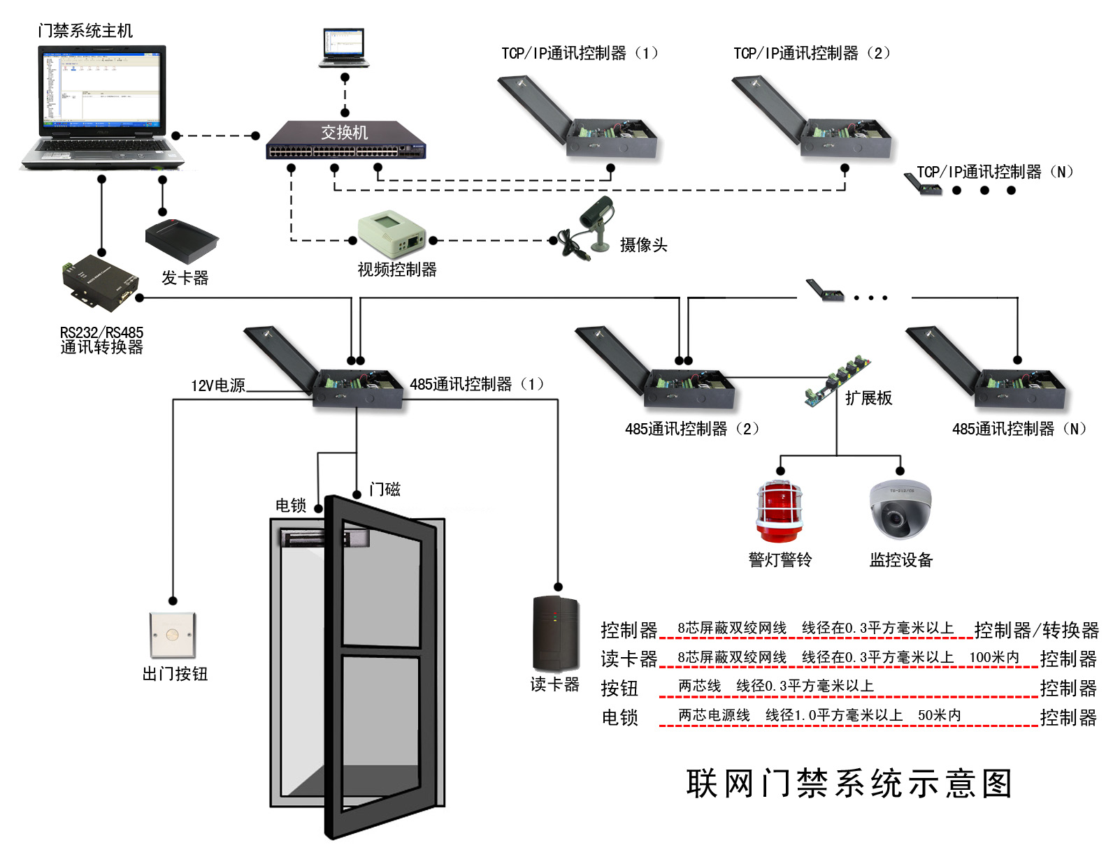
注：以上图片包含485和TCP两种通讯方式的门禁控制器联网写真。

第二章 门禁软件及系统功能介绍

2.1 智能门禁管理软件介绍
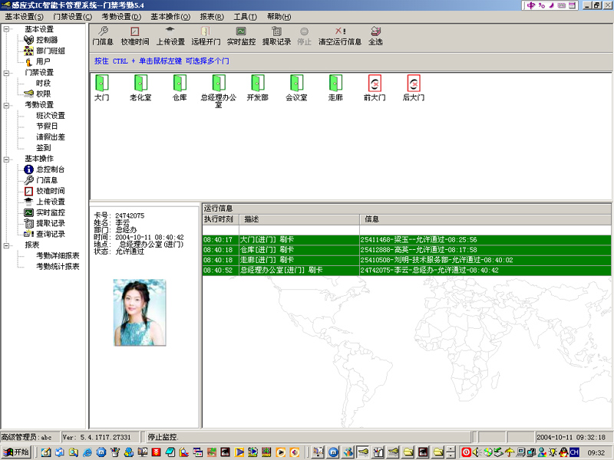

设计思路：智能门禁管理软件是为中国市场的需求而开发，并根据中国的国情、工作时间及生活习惯而设计，采用中文窗口的设计方式，因此非常容易操作，可在短时间内熟悉软件的应用，软件可进行各种编程；如时区编程，级别编程，通行卡编程等，也可进行各种报告打印，以方便管理层检查。
控制管理软件的四大特点：
操作简单（最大特点）：我们的软件在设计时就重视您在使用时的便捷要求。全中文的操作界面，完善的说明文档和简洁的操作界面，只要具备基本电脑操作常识即可胜任管理工作。也使得您的操作者在交接管理工作时方便、快捷。同时也使得培训工作变得轻松快捷而卓有成效。
使用安全：密码保护的进入程序，避免非授权人员操作和篡改数据。保证您数据的安全性和可靠性。可以多用户管理，不同权限级别的操作员拥有不同的操作权限和级别，不同部门的人拥有不同的软件功能。
兼容性强，升级方便。可以兼容 windows2000、XP、Vista 等微软的操作系统，推荐您在XP上安装和操作本系统。可以方便地进行软件升级，获得更新软件版本，功能更加强大，操作更加方便，界面更加友好。
功能强大：我们的软件以专业的目光为您考虑到您对出入管理控制的各个方面的需要，并结合中国国情选配智能考勤管理系统、就餐管理系统。并可以享受软件的及时升级和扩展服务，使得您的系统具备更强大的功能。

2.2 门禁管理基本功能介绍
本软件已经囊括了市面上95%的门禁管理功能，并以合理的方式组织起来，使得操作更加便捷，更容易让操作员管理和学习。当然，我们也将继续留意和重视客户的新的需求，并在合适的时候开发到新的软件版本里去，并且可以保持操作简单便捷的设计风格，让用户享受更好的软件功能带来的愉悦。
灵活的权限管理 可以设置某个人能过哪几个门，或者某个人能过所有的门。也可设置某些人能过哪些门。设置结果可以按门或者按人来排列，用户可以很清晰地看到 某个门哪些人能过，或者某个人可以通过哪些门。一目了然，并可以打印或者输出到Excel报表中。
时间段权限管理功能 可以设置某个人对某个门，星期几可以进门，每天三个几点到几点可以进门。
脱机运行 通过软件设置上传后，控制器会记住所有权限和记录所有信息，即使电脑软件和电脑关闭，系统依然可以正常脱机正常运行，即使停电信息也永不丢失。
实时监控 照片显示 门状态显示功能 可以实时监控所有门刷卡情况和进出情况，可以实时显示刷卡人预先存储在电脑里的照片，以便保安人员和本人核对。如果接上了门磁信号线，用户可以一目了然看到哪些门是开着的，哪些门是关着的。合法卡的实时记录以绿色的方式显示，非法卡的记录以橙色的方式记录，报警记录以红色的方式显示，便于提醒保安人员注意。如果加装视频门禁设备，还可以在客户刷卡的时候进行实时的照相和录像。
实时提取功能 用户可以边实时监控，边自动提取控制器内的记录，刷一条就上传一条到电脑数据库里。
强制关门和强制开门功能 如果某些门需要长时间打开的话，可以通过软件设置其为常开，某些门需要长时间关闭不希望任何人进入的话，可以设置为常闭。或者某些特定时候，例如需要关门抓贼等也可以设置为常闭。

远程开门功能 管理员可以在接到指示后，点击软件界面上的“远程开门”按钮远程地打开某个门。远程开门记录通过设置也是可以形成记录的。

2.3 门禁管理的扩展功能
门内人数快速查询、人员快速定位查询、卡＋密码 功能、超级通行密码功能、消防报警及紧急开门功能、联动输出功能、 非法闯入报警 或者叫做强行开门报警、门长时间未关闭报警、非法卡刷卡报警 、定时上传权限功能、操作员分部门管理功能、首卡开门。

2.4 门禁管理的行业性高级专业功能
界面锁定功能、胁迫报警、反潜回 防尾随 功能、互锁、多卡开门、定时常开门 定时常闭门 功能、紧急关门功能、电子地图功能、刷卡开关门设置、 刷一下合法卡，继电器开，刷一下继电器关。

2.5 附送的考勤及其他功能
A、考勤。
可以自定义假期名称.
可以批量设置请假、出差.和签到。员工上下班忘记刷卡或者中途外出可以进行手工签到，方便管理。
系统自动对员工的姓名、部门、刷卡的日期等资料进行统计，自动生成考勤报表。
自动统计每个员工的出勤天数、迟到、早退、旷工、请假等考勤数据。
B、附送的在线巡更功能。
C、附送的定额就餐功能。
D、附送的会议签到功能。
E、附送的防盗报警功能。

第三章 设计原则和依据规范

3.1 设计原则
由于安全性和高效率管理的需要，门禁系统的设计应遵循下列原则:
系统的实用性
门禁系统的功能应符合实际需要, 不能华而不实。如果片面追求系统的超前性, 势必造成投资过大,离实际需要偏离太远。因此, 系统的实用性是首先应遵循的第一原则。同时，系统的前端产品和系统软件均有良好的可学习性和可操作性。特别是可操作性（便捷性）,使具备电脑初级操作水平的管理人员，通过简单的培训就能掌握系统的操作要领，达到能完成值班任务的操作水平。
系统的稳定性
由于门禁系统是一项不间断长期工作的系统，并且和我们的正常生活和工作息息相关，所以系统的稳定性显得尤为重要。要求该产品系统要有五年以上市场的成功应用经验，拥有相应的客户群和客户服务体系。
系统安全性
门禁系统中的所有设备及配件在性能安全可靠运转的同时, 还应符合中国或国际有关的安全标准, 并可在非理想环境下有效工作。强大的实时监控功能和联动报警功能，充分保证使用者环境的安全性。
系统可扩展性
门禁系统的技术不断向前发展, 用户需求也在发生变化, 因此门禁系统的设计与实施应考虑到将来可扩展的实际需要, 亦即: 可灵活增减或更新各个子系统, 满足不同时期的需要, 保持长时间领先地位, 成为智能建筑的典范。系统设计时，对需要实现的功能进行了合理配置，并且这种配置是可以改变的，甚至在工程完成后，这种配置的改变也是可能的和方便的。系统软件根据开发商符合不同历史时期市场的需求进行相应的升级和完善，并为相应的应用客户进行软件升级。同时，可以扩展为考勤系统、会议签到系统、巡逻管理系统，就餐管理系统等一卡通工程。
系统易维护性
门禁系统在运行过程中的维护应尽量做到简单易行。系统的运转真正做到开电即可工作, 插上就能运行的程度。而且维护过程中无需使用过多专用的维护工具。从计算机的配置到系统的配置，前端设备的配置都充分仔细地考虑了系统可靠性。并实施了相应的认证。我们在做到系统故障率最低的同时，也考虑到即使因为意想不到的原因而发生问题时，保证数据的方便保存和快速恢复，并且保证紧急时能迅速地打开通道。整个系统的维护是在线式的，不会因为部分设备的维护，而停止所有设备的正常运作。
先进性
在保证稳定性 实用性 和 便捷性的前提下，门禁产品应该具备一定的先进性，以保证在今后的数年内不会被淘汰，并且可以满足门禁使用中的要求和需求。

3.2 主要设计依据规范
1.《国际综合布线标准》 ISO/IEC11801
2．《民用建筑电气设计规范》JGJ/T 16-92
3．《中华人民共和国安全防范行业标准》 GA/T74-94
4．《中华人民共和国公共安全行业标准》 GA/T70-94
5．《监控系统工程技术规范》 GB/50198-94

本方案推荐的产品介绍

A公司产品特点
  - 稳定性 安全性 和 便捷性 是我们设计产品的首要的三个基本原则。

  - 平易近人 功能卓越 操作简单实用 从客户角度出发是我们长期不变的设计理念和企业文化。

  - 为了保证系统的稳定性，高速CPU的应用、非易失性存储技术的应用、精准时钟的应用、只选择和该芯片领域一流知名品牌合作的原则、防雷设计、防错接设计、防浪涌设计、抗干扰设计、防静电设计等长达9年以上的开发历史和市场沉淀，并耐心细致倾听来自不同角度的客户的要求、需求、反馈的声音，并借此改善了过十代的产品，每年数10万个系统在世界各地稳定运行是我们客户信心的保障。
采用国际安全认可的通讯格式和协议，并融入我们自己独特的加密技术，并可以预留结合密码，指纹等生物识别技术，为不同安全级别的客户提供相应的安全性产品。

- “平易近人，通俗易懂，快捷便利的操作界面” 功能强大而操作简单实用便捷，完全符合微软的软件风格和操作习惯，快捷菜单和人性化的设计使得培训工作几分钟就可以完成，使用者看看说明书也能轻松掌握，使用者离职，新员工也能轻松上手。免除终端客户在使用上的后顾之忧。更有人性化的操作入门向导，使得客户即使不看说明书都可以轻松入门，管理门禁系统。我们在界面上尽量避免了抽象化或者专业化的描述，并尽量以通俗易懂和一目了然的方式表现出来。例如:设置完毕后，客户根本无需了解控制器 读卡器等专用名词和设置，客户看到的是一群直观的门的图标，直接对门禁进行想要的操作。

- “多语言版本适合更多客户群” 简体中文版 繁体中文版 英文版 三个版本同步发行。分别有不同语言的安装程序来方便地安装到各个语言的操作系统上。也可以在简体操作系统上安装软件，切换到繁体或者英文界面上使用，给用户使用带来更多的便利。

- “先进性和兼容性相结合” 基于先进的.net环境和ACCESS和SQL 数据库的C/S结构的windows的智能管理软件。在保障先进性的同时，我们非常重视客户的兼容性应用，保证客户能非常方便顺利地安装到 Windows XP Windows2003 和 Vista等操作系统上。

- “功能强大 却 操作简捷的完美统一”虽然我们的系统功能强大，适合各个领域 单位 和职能部门对门禁的需求，但是我们将许多不常用的功能隐藏在扩展功能中，如果客户确实需要用到该功能，就可以放开使用，如果不用就屏蔽起来，客户无需学习和掌握这些功能的使用。使软件看起来更加通俗易懂。系统收纳了许多特定行业对于门禁的特定用途，例如用于部队和科研机构的反潜回，用于银行金库系统的互锁 多卡开门等等功能，满足多方位客户对门禁的需求。不需要用到这些功能的用户，系统会自动屏蔽这些功能，使得操作界面更加简单实用。更多的点点滴滴的人性化设置，是我们在“从客户角度出发”设计理念的指导下，和我们的客户一起长期努力的结果：

- “方便 便捷 安全的“傻瓜式”的升级模式” 软件升级时，数据库自动无缝升级。数据库无需专业知识和专业人员维护。软件的升级是“傻瓜式”的，只要简单执行卸载和安装即可。数据库会自动判断软件版本，增加和删除字段，一切都在客户不经意中进行，让客户轻轻松松获得最新软件功能。软件会自动保留客户原有的设置和参数。数据库也会自动压缩以提高下次使用的速度和效率，更能自动保留最近的4个数据库的备份，以防数据库因操作系统非法操作损害时的复原。

- “批量设置”使得客户在使用的过程中，效率更高。批量设置是我们从客户角度出发，为客户着想的设计理念之一。我们在软件的很多常用或者可能用到批量设置的地方，都安排了批量设置功能。让操作者使用这个软件效率更高，轻松快乐。例如:门禁权限的批量设置，可以对某个门批量设置可以通过的人，也可以对某一群人批量设置可以通过的门，当然同样可以批量删除他们的权限。此外，对于考勤请假的设置我们同样可以批量处理。员工的卡号 姓名 部门等可以通过Excel批量导入导出。

- “一览无余”的界面模式和报表格式 我们几乎将所有常用功能的操作浓缩到总控制台界面上，并且通过一目了然的按钮和右键快捷菜单便捷地实现强大的功能操作。在保证系统界面简洁的同时，让客户一目了然所有的当前界面的实用功能和报表项目。

- “所见所得”的自定义报表 查询 输出 打印模式 所见所得的设计理念，所有查询的结果都可以直接打印出来，查询的结果是什么样的打印就怎么样。几个常用的报表可以定义保留要查询或者打印的项目，安排这些项目的打印顺序，并可以保存自定义的报表格式，供下次继续使用。很多设置和报表可以快速地导出为Excel格式供汇报 二次开发或者提交财务等相关部门引用和参考。

- “知错必报”的人性化交互式软件界面 软件会自动检测许多客户的设置和输入数据是否正确或者符合规范，如果不对，会及时给操作者以提示。系统更多地方有自检功能，让客户及时发现和解决故障或设置错误。

B公司简介
- 深圳市微耕实业有限公司是专业的门禁系统的生产厂家和研发机构，成立于1999年，是中国最早的门禁系统厂家之一。

- 九年来，微耕一致秉承和坚持“门禁专家”的专业化经营理念，一直朴素而执着地认为，“与其什么都做，不如把门禁做好！”，将全部的资金、技术和人才优势集中在门禁控制器、门禁管理软件、门禁读卡器等门禁系统关键组件上，并确保各个组件的稳定性、安全性、便捷性和先进性。

- 微耕在完善现有产品的基础上，与国际知名品牌（MOTOROLA 、HID、Philips）的感应式IC卡读卡器和智能卡技术相结合，尊重且保持和国际安全标准、通讯兼容标准和生产品质标准的一致性，开发出适合中国国情的门禁应用产品及衍生产品，为消费者提供性能稳定、使用方便的高性价比门禁产品，为管理者提供更为科学而有效的管理手段。

- Wiegand 是谁?
Wiegand 是独立的、全球性的商业机构。我们的合作伙伴遍及世界各地。

- Wiegand 做什么?
Wiegand 能为您的办公楼、小区、娱乐场所等出入口及其他重要设施提供高科技的身份识别系统及相关的服务(如一卡多用、集机电与信息为一体的全方位门禁控制)。在完善的安全保护前提下，我们为客户提供最大的方便。

- Wiegand 服务的对象是谁?
我们的直接客户是门禁一卡通设备的渠道商、分销商、代理商、系统集成商和工程商。
我们和客户之间的合作关系是建立在本公司的许可证制度的基础之上的。
我们的间接客户是系统集成、系统操作及系统的使用者。
我们的客户都非常重视系统的安全性和系统的稳定性。

C、 资质证书和产品检验报告
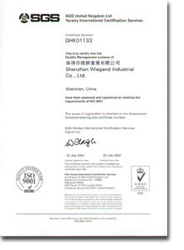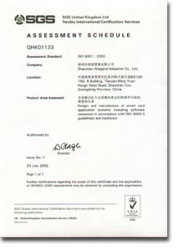
瑞士SGS ISO9001国际质量认证书 英国UKAS 国际质量认证书

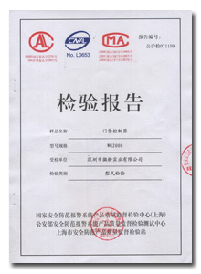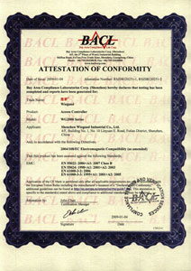

公安部产品检测报告 CE 认证证书

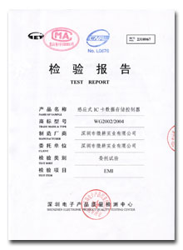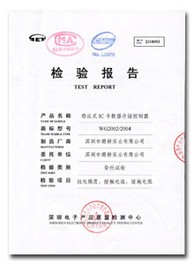
EMI电磁干扰质量检测报告 电器性能质量检测报告
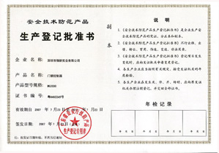 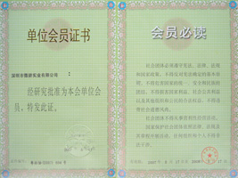生产许可证（生产登记批准书） 广东省标准协会 会员证书
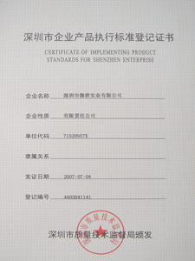
企业标准登记证书

第五章 部分典型客户和样板工程
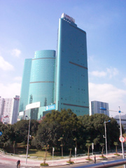
深圳市民政局(中民时代广场) (178个点)
济南中铁勘察设计研究院（160点）
深圳市福利彩票中心 (93个点)
北京中国人民银行总行营业部 (100个点)
深圳市联动技术科技有限公司 (200个点)
708 船舶设计院 （ 80个点）
北京兵装大厦（ 50点）
澳门东亚运动会会馆 (40个点)
深圳市南山热电股份有限公司（68点）
中国国际贸易促进委员会深圳分会（30点）
高尚住宅小区 波托菲诺·天鹅堡 (68+24点)
中国移动公司泰安分公司（50点）
山东神思工业园（ 30点）
长沙华菱管线股份有限公司 （38点） 中民时代广场
广西玉柴集团技术服务中心 （30点）
深圳发展银行重庆分行龙山分理处 (24点）
重庆渝康建筑工程公司 （76点）
重庆华森制药有限公司 （18点）
台湾砂硫科技有限公司重庆分公司 （12点）
上海安费诺永忆通讯电子有限公司 ( 24 点)
联想集团山东分公司

联想集团青岛办事处

江西省洪城监狱(20点)
长沙华菱钢铁集团有限公司
山东鲁西监狱
北京工商局丰台分局办公楼
长春一汽大众
中国联通湖南分公司
中国联通永州分公司
湖南省国家安全厅
湖南省永州市国家安全局 松下电器(深圳)有限公司
湘潭大学
中华全国工商业联合会
巨田证券（原特区证券）
深圳市宝安区法院
中国海运总公司深圳分公司
深圳市联合船舶代理有限公司
深圳市农科中心
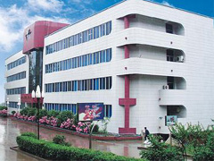
阿尔卡特（中国）通讯设备有限公司
松下电器机电(深圳)有限公司
乐金 .飞利浦显示件中国有限公司
深圳市欧姆龙（中国）有限公司
西南航空618研究所
福建省人民银行
深圳市景田住宅小区
广州合富辉煌房地产有限公司
深圳市银华基金投资管理公司
深圳市竹子林邮电局
深圳赛格日立彩色显示器件有限公司 西安空军工程学院
西安空军工程学院
深圳市丑丑婴儿用品有限公司
福建省邮电设计院
北京铁道科学研究院
北京宣武监狱

英国牛津仪器（上海）有限公司
上海大学
澳门理工大学体育馆
朗讯科技光纤(上海)有限公司 (19个点)
福建省网通公司
深圳市深业物流物业管理有限公司
兖矿集团计算机中心
中国北京电视艺术中心上海分公司
上海贝尔山东分公司
肥城检察院 国家同步辐射实验室
郑州日产汽车有限公司
深圳市鸿波信息技术有限公司
伟汉计算机（深圳）有限公司
山东地方铁路看守所
安徽用友政务
上海虹桥临空经济技术开发区

山东东营电厂公寓
五矿钢铁有限责任公司
国家同步辐射实验室
深圳市好家庭实业有限公司
山东胜利制药济宁分公司
中国建设银行五味什子分行
深圳国宝造币有限公司
招商银行西安分行稽查部
西北工业园孵化基地
华硕笔记本电脑西安维修中心 中国建设银行五味什子分行
太平人寿山东分公司
雅芳中国华东区域客服中心
日新运输株式会社
... ...

第六章 设备清单和价格

第七章 施工进度和计划

